香港童軍總會第一屆氣象訓練班
天空中之城堡
姓名： 何德誠
觀天望日，保存紀錄！

 | 雲 | 紀錄 | 雲屬 | 當時天氣 | 天氣預兆 | 隨後天氣
 | 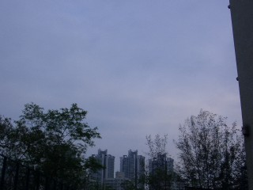 | 15-4-05  1600 | 高層雲 | 多雲 | 大致多雲 | 大致多雲
 |  | 25-4-05  1700 | 高層雲 | 多雲有驟雨 | 多雲有驟雨 | 多雲有驟雨
 | 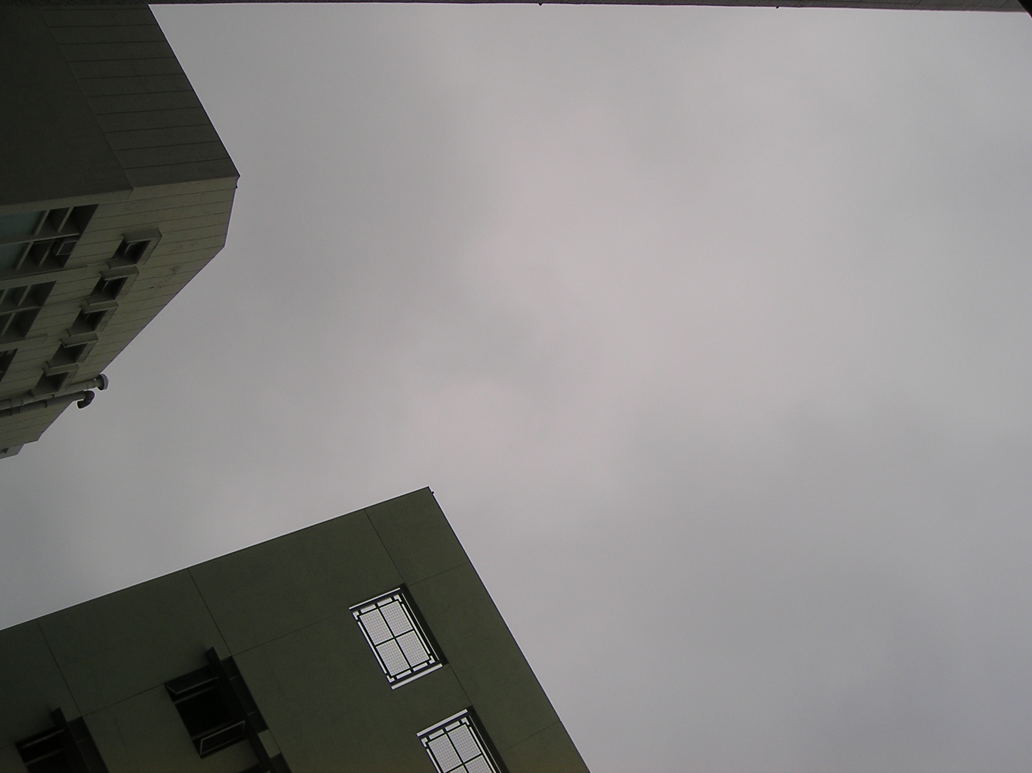 | 27-4-05  1400 | 高層雲 | 多雲驟雨 | 大致多雲 | 多雲有驟雨，見度較低

